关于2019届毕业生生源上报的填写说明
- 上图中，学号、姓名、院系、专业需要认真核对，如有错误请学生提交院系、中心、所，再集中提交就业指导中心处理。如进校后改姓名的学生，提交派出所的更改姓名的相关证明。
- 班级字段不用处理。
- 学历、学制、性别、身份证号码、出生日期请认真准确的填写，特别说明，莫纳什班的学生学制为2，其他研究生的学制为3，包括直博的学生。本科建筑学院和医学院有5年制的，其他均为4.
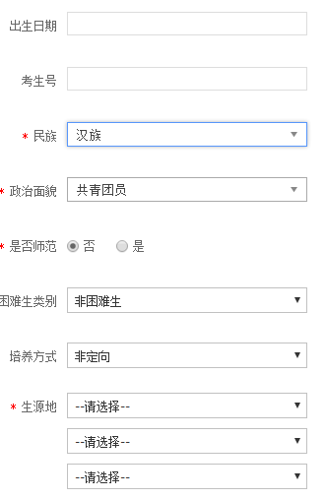
- 考生号学生不用处理。
- 民族、政治面貌如实填写。
- 是否师范均为“否”。
- 培养方式不用处理。
- 生源地请如实填写。应该是进入东南大学前的非集体户口所在地。
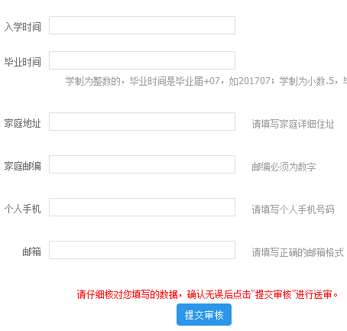
- 入学时间请如实填写。
- 毕业时间统一为“201907”。
- 家庭住址、手机、邮箱请如实填写。
- 全部填写完成后点击“提交审核”。

